**Installation de OCS-GLPI**

1. **Commande : apt install apache2 mariadb-server php -y**  
   Installe apache2 mariadb-server et php (apache2 était déjà installer)

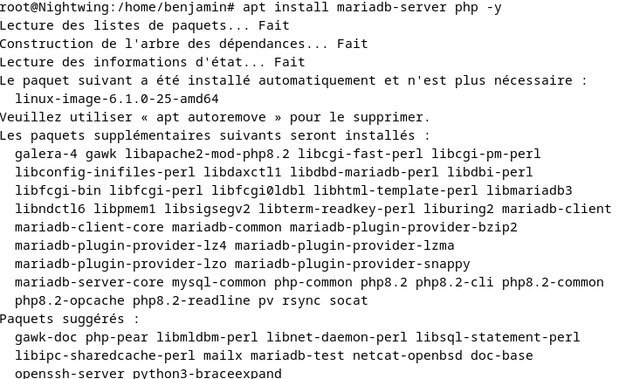

1. **Installation de la librairie PERL et les modules php et mysql : apt db**

Commande :   
apt install -y libapache2-mod-perl2

apt install -y libxml-simple-perl

apt install -y libnet-ip-perl

apt install -y libsoap-lite-perl

apt install -y libapache2-mod-perl2-dev

apt install -y make

apt install -y php-mysql

apt install -y php-gd

apt install -y php-mbstring

apt install -y php-soap

apt install -y php-xml

apt install -y php-curl

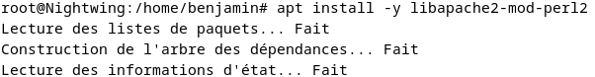

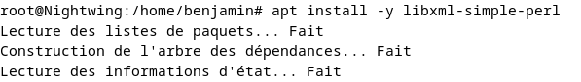

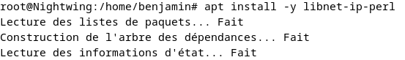

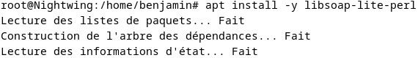

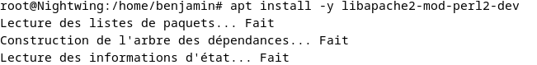

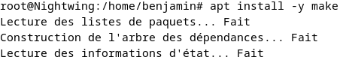

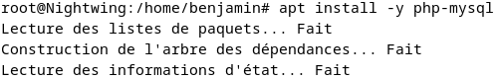

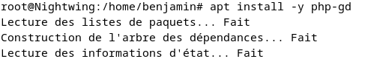

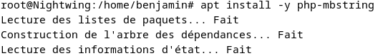

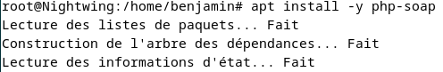

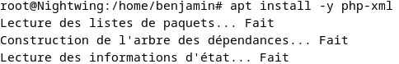

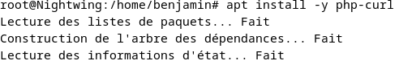

**Rechercher et installer les modules complémentaires PERL**

perl -MCPAN -e "install XML::Entities"

cpan Apache2::SOAP

cpan SOAP::Lite (Pour la question : Please tell me where i can find your apache src, tapez CTRL+C)

cpan Mojolicious::Lite

cpan Switch

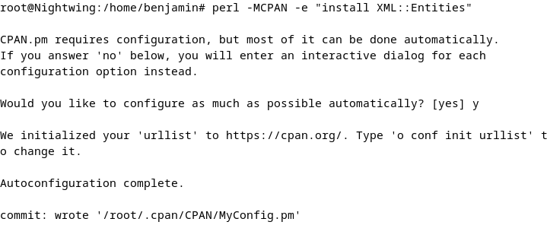

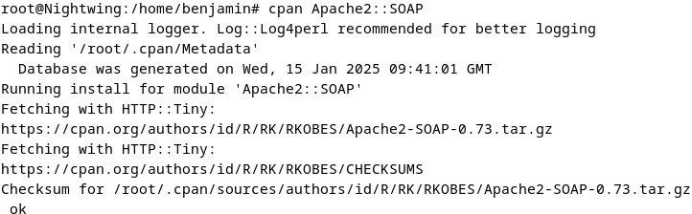

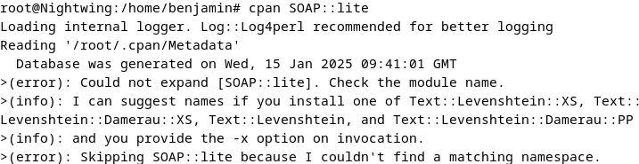

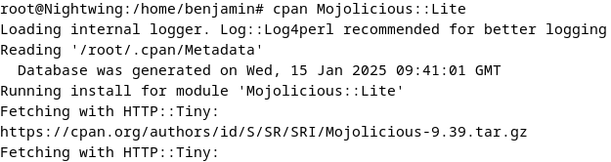

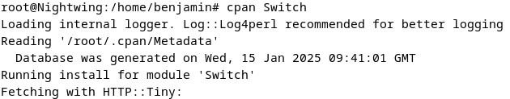

1. **Téléchargez et installez OCS Inventory NG**
2. commande : **apt install wget**

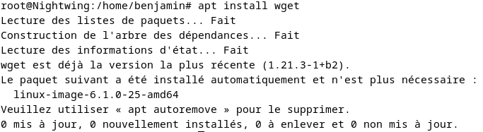

**Commande : wget « https://github.com/OCSInventory-NG/OCSInventory- ocsreports/releases/download/2.10.0/ OCSNG_UNIX_SERVER-2.10.0.tar.gz »**

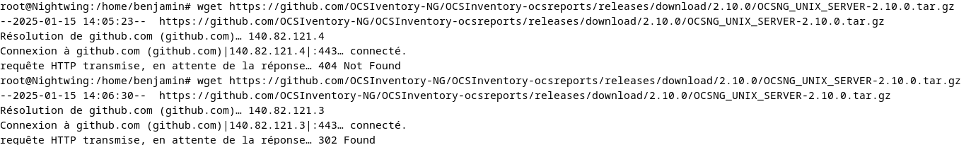

1. **Vérifier la présence et décompresser le fichier OCSNG_UNIX_SERVER-2.10.0.tar.gz :**

**Commande : tar xvzf OCSNG_UNIX_SERVER-2.10.0.tar.gz  
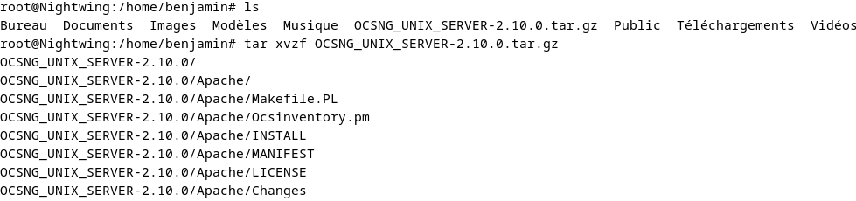**

1. **Vérifier la présence du fichier décompresser et entrer dedans :  
   commande : cd OCSNG_UNIX_SERVER-2.10.0  
   vérifier la présence du fichier setup.sh  
   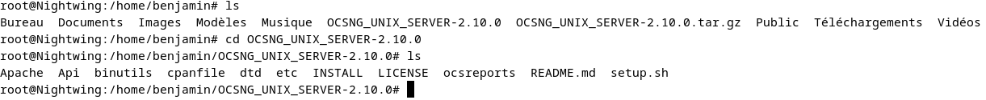**
2. **Lancement le fichier setup.sh  
   commande : ./setup/sh**

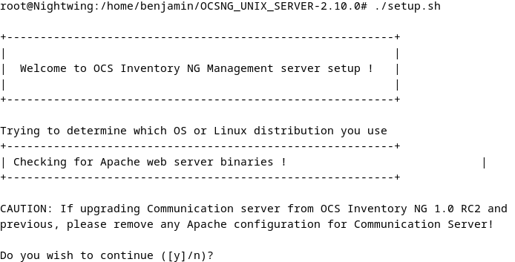

**Répondre au question**

Do you wish to continue ([y]/n) Entrée

Which host is running database server [localhost] ? Entrée

On which port is running database server [3306] ? Entrée Where is Apache daemon binary [/usr/sbin/apache2ctl] Entrée

Where is Apache main configuration file [/etc/apache2/apache2.conf] ? Entrée

Which user account is running Apache web server [www-data] ? Entrée

Which user group is running Apache web server [www-data] ?Entrée

Where is Apache Include configuration directory [/etc/apache2/conf-available] ? /etc/apache2/conf-enabled puis Entrée

Where is PERL Intrepreter binary [/usr/bin/perl] ? Entrée

Do you wish to setup Communication server on this computer ([y]/n)? Entrée

Where to put Communication server log directory [/var/log/ocsinventory-server] ? Entrée..

Where to put Communication server plugins configuration files [/etc/ocsinventory-server/plugins] ? Entrée

Where to put Communication server plugins Perl modules files [/etc/ocsinventory-server/perl] ? Entrée

Do you wish to setup Rest API server on this computer ([y]/n)? Entrée

Do you wish to continue (y/[n])? y

Where do you want the API code to be store [/usr/local/share/perl/5.24.1]? Entrée

Do you allow Setup renaming Communication Server Apache configuration file to 'z-ocsinventory-server.conf' ([y]/n) ? Entrée

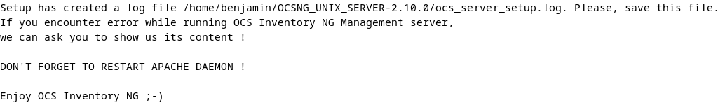

1. Créer un utilisateur sur mariadb :

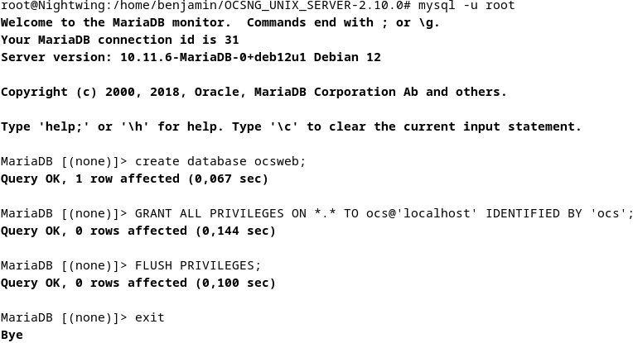

1. **Restart mariadb et Apache2**

Commande : **sudo service mariadb restart** ET **sudo service mariadb restart**



1. **Finalisation de l’installation sur le navigateur web**

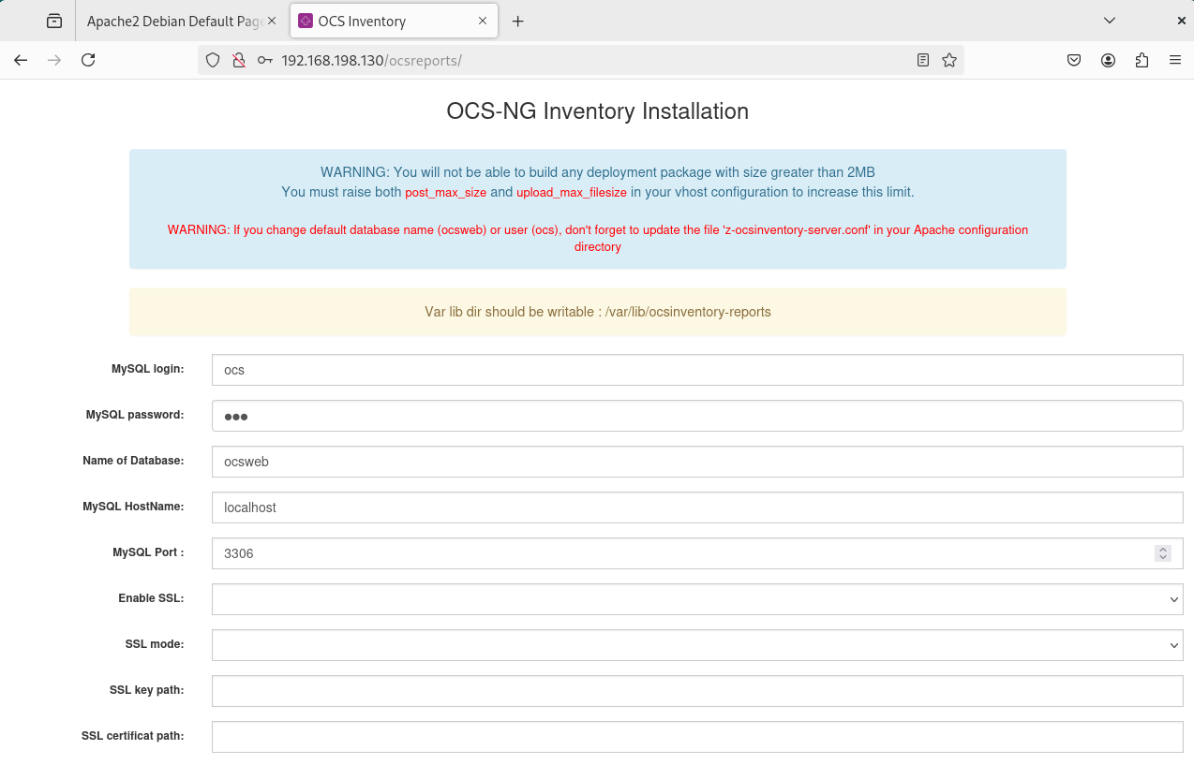

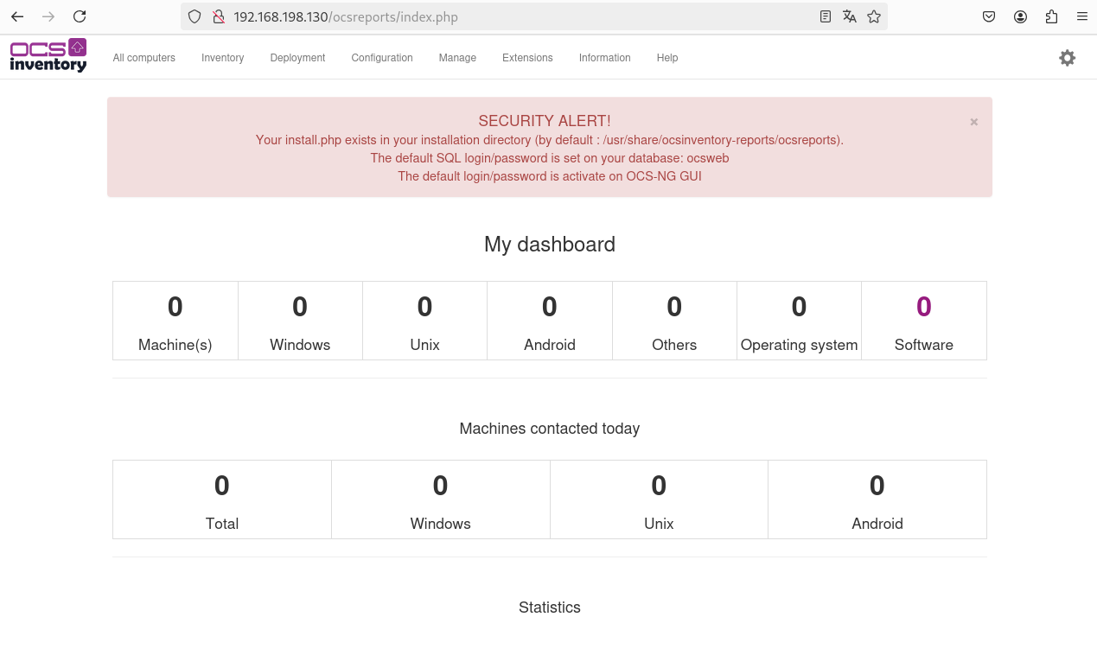

1. **installez l'agent ocsinventory-agent :**

Commande : **apt install ocsinventory-agent**

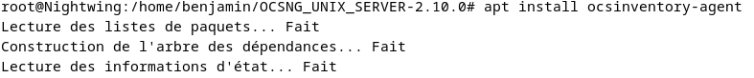

1. **Installation de la VM windows**
2. 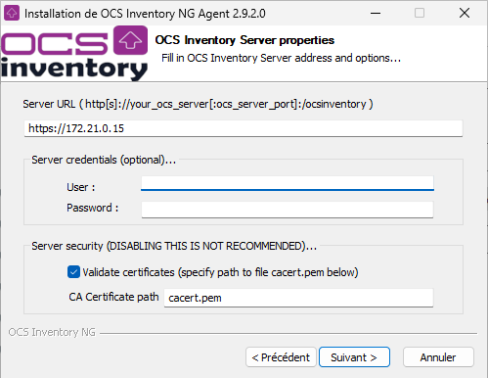**Installation de Inventory NG Agent sur VM Windows**

**Configuration de l’IP des machines**

VM Linux :

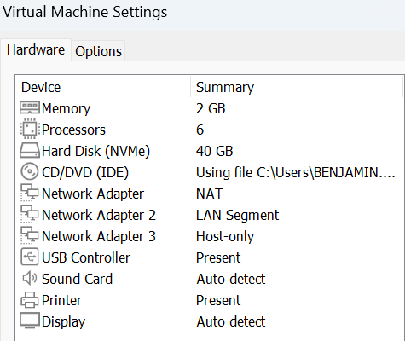Ajouter deux « Network Adatater :

* Un en LAN Segment *(lui indiquer le segment lan)*
* Un en Host-only

Dans la VM faite la commande « ip -a » pour afficher les reseaux et repérer celui qui na pas d’addresse IP attribuer (**ens37** par exemple)

Ensuite, accéder au fichier /etc/network/**interfaces** (avec la commande **nano**)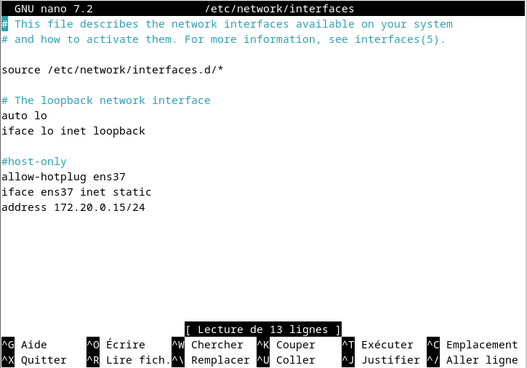

Ajouter les ligne :  
- allow-hotplug ens37 #*Permet une connexion direct de cette interfaces réseaux une fois detecter*  
- iface ens37 inet static *#Permet de configurer l’interfaces ciblé comme static ou dhcp (ici* ***static****)*  
- address 172.20.0.15/24 *#Permet d’attribuer une IP a notre interfaces réseaux (ici* ***172.20.0.15/24****)  
 Le /24 est un raccourcie pour indiquer que le masque de sous-réseaux est* ***255.255.255.0***

Une fois fait, faite la commande **sudo systemctl restart networking** pour appliquer les modifications

Refaite la commande **ip -a** pour voir apparaitre la modification.

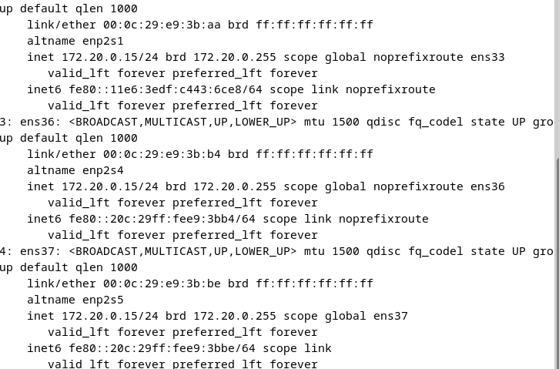

VM Windows :

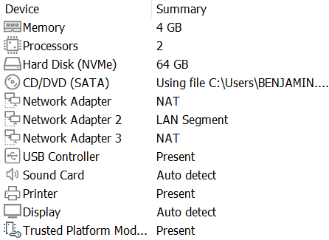Ajouter deux networks Adapter à la VM :  
- LAN Segment (*Indiquer le même segment que la vm linux)*- Le deuxième NAT peut être optionnel si le premier NAT de base fonctionne

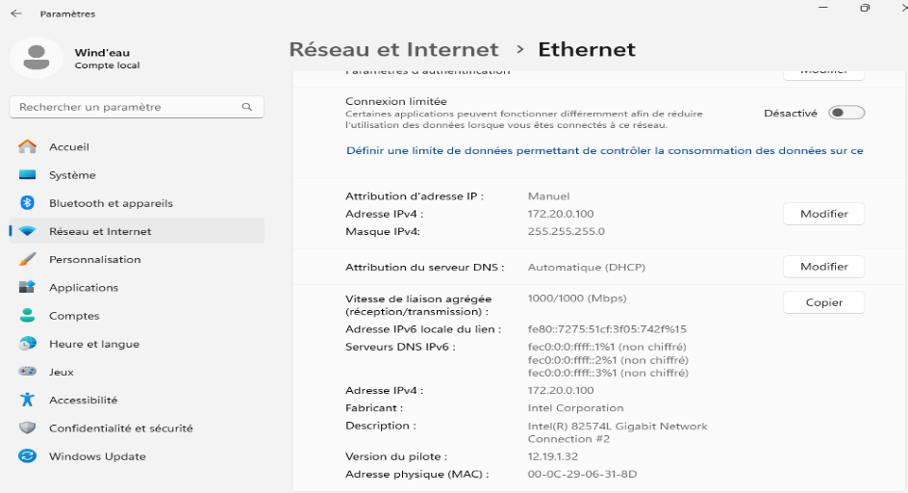Sur la VM Windows allez dans les paramètre réseaux pour configurer l’IP fixe, ici (***172.20.0.100***)

**Télécharger GLPI**

1. **Commande :** *wget* [*https://github/glpi-project/glpi/releases/download/10.0.3/glpi-10.0.3.tgz*](https://github/glpi-project/glpi/releases/download/10.0.3/glpi-10.0.3.tgz) *va télécharger le dossier compresser*
2. **Commande :** *tar xvzf glpi-10.0.3.tgz*  
   *décompresser le dossier*
3. **Commande :** *chown -R www-data:www-data /var/www/html/glpi  
   Change les droits : www-data(utilisateur) :www-data(groupe)*
4. **Commande :** *ls -l glpi   
   vérifier si les droits sont bien donne*
5. **Installe les paquets nécessaires au fonctionnement de GLPI**

*apt install php-ldap*

*apt install php-imap*

*apt install php-xmlrpc*

*apt install php-apcu*

*apt install php-cas*

1. **Ouvrir GLPI dans le navigateur :**

**Indiquer :** *@IPens37/glpi*

**Indiquer les paramètres :**Installer

Continuer (Oui)

Pour la chaîne de connexion :

Serveur SQL (MariaDB ou MySQL) : localhost

Utilisateur SQL : glpiuser

Mot de passe SQL : password

Choisir la base de données "glpidb" puis suivant

Finalisation de GlPI, Continuer

Utiliser GLPI :

Login : glpi/glpi